Dokumentierte Experimente
Beispiel 1
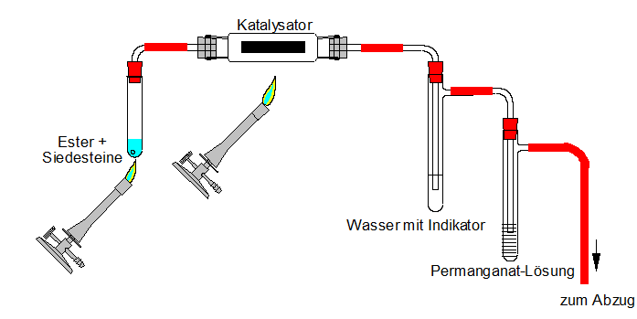
Wird Ethansäureethylester gemäß nebenstehender Abbildung thermisch zersetzt, so entstehen bei dieser Eliminierung zwei organische Zersetzungsprodukte. Eines der Produkte reagiert in wässriger Lösung schwach sauer, das andere ist ein brennbares Gas, welches mit Permanganat-Lösung reagiert. Dabei bilden sich im basischen Milieu Ethan-1,2-diol und Mangan(IV)-oxid.
Erläutern Sie die Vorgänge der Zersetzung von Ethansäureethylester einschließlich der nachfolgenden Identifizierungsreaktionen der Zersetzungsprodukte.

Beispiel 2
In zwei Reagenzgläsern befinden sich jeweils Methanol- und Methansäure-Lösung. Beide Lösungen werden mit angesäuerter Kaliumpermanganat-Lösung versetzt. In beiden Reagenzgläsern wird eine Entfärbung der violetten Kaliumpermanganat-Lösung beobachtet.
Deuten Sie die Beobachtungsergebnisse qualitativ und quantitativ.

Beispiel 3
In drei Reagenzgläsern befinden sich verdünnte wässrige Lösungen von Ameisensäure, Calciumchlorid und Oxalsäure. Zusätzlich steht nur die Indikator-Lösung Methylorange zur Verfügung.
Beschreiben und begründen Sie eine Vorgehensweise zur Identifizierung der einzelnen Lösungen durch chemische Reaktionen.

